УТВЕРЖДАЮ:
Председатель клуба любителей
бега «Беркут» города Красноярска

____________________ Д.В. Ковалев
«____» ___________________ 2018г.

П О Л О Ж Е Н И Е
о проведении пробега
в честь Юбиляров КЛБ «БЕРКУТ», 19.08.2018 г
(номер-код вида спорта 0020001611Я)

Красноярск, 2018

Цель и задачи проведения мероприятий

Соревнование проводится с целью оздоровления населения города Красноярска и Красноярского края с возможным участием других регионов России и мира.

Для достижения поставленной цели предусмотрено решение следующих задач:

Пропаганда оздоровительного бега как наиболее массовой доступной формы укрепления здоровья и физического развития;

Привлечение населения к систематическим занятиям физической культурой и спортом;

Выявление сильнейших спортсменов – бегунов для формирования сборной города;

Активизация борьбы с негативными привычками – курением, употреблением алкоголя, наркотиков.

II. Классификация мероприятий
Наименование и код вида спорта – «легкая атлетика» 0020001611Я.
Соревнования проводятся как личные, в дисциплинах:
- «бег 5000 м».
- «бег на шоссе 10 км».

III. Организаторы мероприятий
Общее руководство подготовкой и проведением пробега осуществляет клуб любителей бега «Беркут» г. Красноярска. Непосредственное проведение возлагается на судейскую коллегию.

IV. Место и сроки проведения мероприятия
Пробег проводится 19 августа 2018 г на набережной р. Енисей (трасса № 22 напротив парка им. Горького) (Приложение 1,2).
Маршрут пробега: Левобережная набережная р. Енисей (Регистрационная палата – Коммунальный мост).
Дистанции:
- 5000 м (1 круг);
- 10000 м (2 круга).
Время общего старта в 10.00.
Участникам соревнования на трассе и после их финиша будет предложен чай с пряниками.
Контрольное время бега на 5 км и 10 км – 1 ч. 30 мин.

V. Участники мероприятий, регистрация и стартовые взносы
Участвуют все желающие от 16 лет и старше, имеющие соответствующую подготовку.
Пробег на дистанции 5000 м проводится с учетом возрастных групп:
Мужчины | Женщины
16-34 лет | 16-34 лет
35-49 лет | 35-49 лет
50 лет и старше | 50 лет и старше

Пробег на 10 км проводится с учетом возрастных групп:
Мужчины | Женщины
16-29 лет | 16-29 лет
30-39 лет | 30-39 лет
40-49 лет | 40-49 лет
50-59 лет | 50-59 лет
60-64 лет | 60-69 лет
65-69 лет | 70 лет и старше
70-79 лет
80 лет и старше

Регистрация участников соревнования осуществляется:
- предварительно на сайте КЛБ «Беркут» http://www.berkut.ovsyanko.ru и на сайте http://orgeo.ru/event/7181
- непосредственно на старте в день пробега с 09:00 до 09:50.
В случае предварительной регистрации – стартовые взносы 300 рублей.
Размер стартового взноса при предварительной регистрации для льготной категории граждан (мужчины в возрасте от 60 лет и старше, женщины в возрасте от 55 лет и старше), а также инвалиды всех групп – 200 рублей.
Школьники до 18 лет от внесения стартового взноса освобождаются при условии предварительной регистрации и коллективной заявки тренера или инструктора по спорту.
При условии предварительной регистрации лица старше 70 лет от внесения стартового взноса освобождаются.
В случае регистрации на старте стартовые взносы увеличиваются на 100 рублей для всех лиц, включая школьников.
На соревнование приглашаются все желающие.

VI. Программа мероприятия
09:00-09:50 – регистрация участников;
09:50-10:00 – приветственное слово председателя КЛБ «БЕРКУТ», главного судьи;
10:00 – старт соревнования;
12.00 – награждение победителей и призеров.

VII. Награждение
Победители в в возрастных группах 16-34 лет, 35-49 лет, 50 лет и старше среди мужчин и женщин на дистанции 5 км награждаются призом, грамотой и медалью, призеры - грамотой, медалью.
Победители в возрастных группах 16-29 лет, 30-39 лет, 40-49 лет, 50-59 лет, 60-69 лет, 70-79 лет, 70 лет и старше (ж), 80 лет и старше (м) на дистанции 10 км награждаются призами, грамотами и медалями, призеры - грамотой, медалью.
Победители и призеры определяются по лучшему техническому результату.

VIII. Обеспечение безопасности участников и зрителей
Для обеспечения безопасности участников и зрителей на месте проведения соревнований предусмотрен дежурный врач.
Кроме этого, с целью повышения ответственности за свое здоровье, участники соревнования при регистрации расписываются в карточках, что они сами несут ответственность за свое здоровье при наличии у них тех или иных заболеваний, т. е. должны осмысленно относиться к возможному риску для здоровья, принимая решение на участие в соревнованиях.

IX. Страхование участников
Каждый участник мероприятия страхует свою жизнь и здоровье от несчастных случаев самостоятельно и добровольно с учетом своих возможностей в действующих страховых компаниях.

X. Предотвращение противоправного влияния на результаты мероприятий и борьба с ним
Для предотвращения противоправного влияния на результаты мероприятий возлагается надежда на полицейских, при необходимости вызываемых судейской бригадой или участниками мероприятий по телефону.

XI. Условия финансирования
Расходы, связанные с оплатой работы судейской бригады, врача, подготовкой трассы, оформлением места проведения, питанием участников, церемоний открытия и закрытия мероприятия, составления протоколов и работы сайта несет МОО КЛБ «БЕРКУТ» г. Красноярска за счет средств стартовых взносов.

XII. Заявки на участие
Регистрация участников проходит в день соревнований и предварительно на сайте http://orgeo.ru/event/7181
Телефоны для справок: 8-904-894-4842, Ковалев Дмитрий Владимирович, Председатель КЛБ «БЕРКУТ» e-mail: dm1tron@mail.ru,
Сайт КЛБ «Беркут» http://www.berkut.ovsyanko.ru.

В случае аномально плохой погоды организаторы пробега оставляют за собой право сократить дистанцию, но не отменять пробег.
Данное положение является официальным приглашением на участие в пробегах.

Приложение 1

Место сбора на соревнования, чаепития и награждения

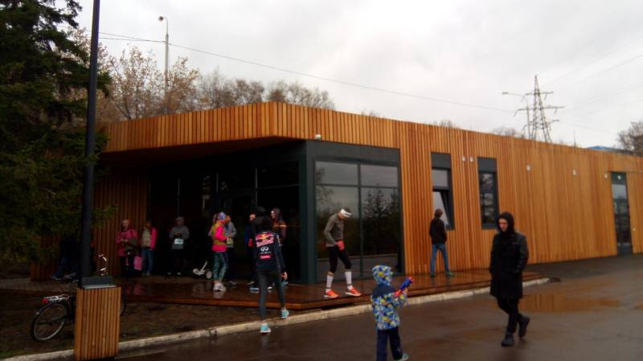

Приложение 2

Место старта и финиша

